《詩經.崧高》中的謝邑、謝人與申伯
謝棟宇律師

《詩經.崧高》的史料價值非常“崧高”，因為史書未載的歷史事件，它以詩歌的形式記載了。
《崧高》原文
崧高維岳，駿極于天。維岳降神，生甫及申。維申及甫，維周之翰。四國于蕃。四方于宣。
亹亹申伯，王纘之事。于邑于謝，南國是式。王命召伯，定申伯之宅。登是南邦，世執其功。
王命申伯，式是南邦。因是謝人，以作爾庸。王命召伯，徹申伯土田。王命傅御，遷其私人。
申伯之功，召伯是營。有俶其城，寢廟既成。既成藐藐，王錫申伯。四牡蹻蹻，鉤膺濯濯。王遣申伯，路車乘馬。我圖爾居，莫如南土。錫爾介圭，以作爾寶。往近王舅，南土是保。
申伯信邁，王餞于郿。申伯還南，謝于誠歸。王命召伯，徹申伯土疆。以峙其粻，式遄其行。
申伯番番，既入于謝。徒御啴啴。周邦咸喜，戎有良翰。不顯申伯，王之元舅，文武是憲。
申伯之德，柔惠且直。揉此萬邦，聞于四國。吉甫作誦，其詩孔碩。其風肆好，以贈申伯。

一、謝邑、謝人早於申伯存在
1、邑是指住人的城堡，領主所居的邑是大邑，田野間農夫所居是小邑，小邑住十家。謝邑應是古謝國的大邑。
《崧高》的第二段，重點是“于邑于謝”四個字，說肩挑重任的申伯，賜封在謝邑的舊地建新都。
2、《崧高》的第三段，重點在“式是南邦。因是謝人，以作爾庸”。“因”是依靠的意思，“庸”通“墉”（yong），城牆。《古漢語字詞典》舉的例句，正是“因是謝人，以作爾庸。”謝國不存在做申伯的附庸國問題，謝人也不是奴隸，應是被統治階級中的上層庶民--自由民，可以自由勞動，要服勞役、兵役。作為西周的南大門--河南唐河，軍事要地的城牆要建造得符合軍事防禦的要求，這個大工程要依靠謝邑的民眾去完成。這段講的是新都的基本建設--築城和治理田地。城堡、城牆對古人來說非常重要，沒有城牆不成大邑，幾時睡夢中被騎兵突襲了，被步兵摸進來都不知。不是說謝人（註意周宣王口中的人是自由人，沒說是“民”--奴隸）給你申伯做奴隸。

二、營建謝邑新都的規劃.指揮工作由召伯虎完成，最重要的是把申伯的宗廟也搬來謝邑
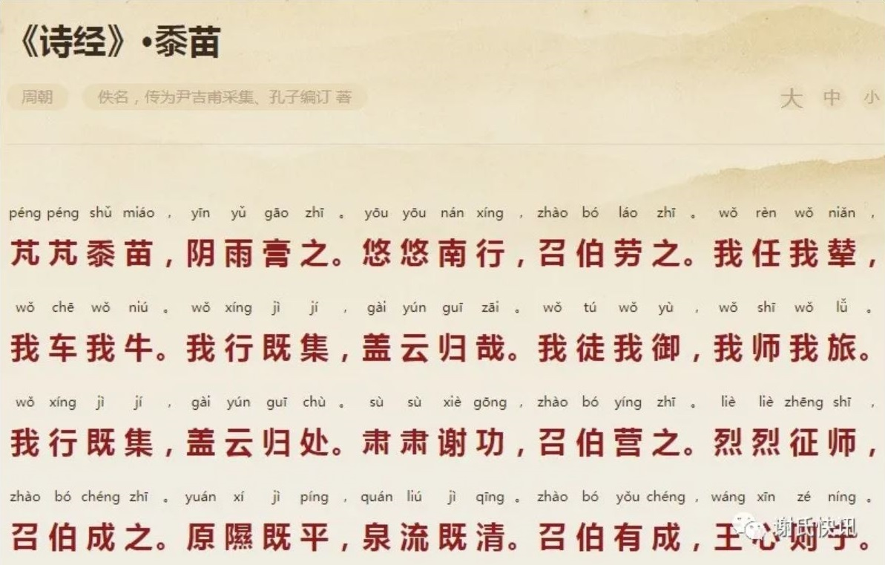

《詩經》
肅肅謝功，召伯營之。
烈烈征師，召伯成之。

1、《詩經.黍苗》第四段：”肅肅謝功，召伯營之。烈烈征師，召伯成之。”這個姊妹篇也證明召伯虎是將領，他主要率眾完成了在謝邑的軍事設施建設。
2、召伯虎依王命“徹申伯土田”，完成了申伯的農田土地基本建設。
3、申伯的“寢廟既成”，也是召伯虎建造的。“寢廟”就是宗廟，周王要申伯遷移故土，把申伯的根-[宗廟]都在謝邑重新建造好，這個[宗廟]是祭拜申伯列祖列宗的，與謝人無關。謝人無權去祭拜別姓祖宗，也不會去祭拜，國亡後以國為姓，只能是祭祀自己的祖宗。孔子認為祭祀別人的鬼不合於禮，是諂媚他人。

三、周宣王想把申國做成南方的軍事屏障，保衛周朝。新申國繼承了原謝國在河南唐
河的地域，扼守不服周管的楚國北上的要沖。唐河與新野都是南下攻打荊楚的接
地帶。

四、周宣王在哪年封申伯於謝邑建申國新都，史無可考。申伯的來歷，只知其是周宣
王的元舅（大舅），其餘亦無史料證明。

五、結論：
這首詩證明瞭謝邑應是古謝國的大邑，申伯未封到此地之前，有謝邑、謝人，申伯是外來的“南下乾部”（屬大移民範疇），做謝人的行政長官，與謝人沒有血緣關系。謝人國滅後人還在，以國為姓，所以還是謝人，而不是謝”民”或頑民。

六、這是一首送別詩，作者尹吉甫是周宣王的大臣，申伯臨去時，尹作這首詩來贈送他。除了贊譽之詞，此詩可信度高。

